Учреждение образования
«БЕЛОРУССКИЙ ГОСУДАРСТВЕННЫЙ ТЕХНОЛОГИЧЕСКИЙ УНИВЕРСИТЕТ»
Исследование асимметричных шифров
Студент: Стрелковская В.А.
ФИТ 4 курс 2 группа
Преподаватель: Подрез А.А.

Минск 2025

1 Теоретические сведения
Цель: изучение и приобретение практических навыков разработки и использования приложений для реализации асимметричных шифров.
  - Основные свойства асимметричных криптосистем

В основу асимметричной криптографии положена идея использовать ключи парами: один – для зашифрования (открытый, или публичный, ключ), другой – для расшифрования (тайный ключ). Отметим, что указанная пара ключей принадлежит получателю зашифрованного сообщения. Все алгоритмы шифрования с открытым ключом основаны на использовании односторонних функций, к числу которых, как известно, относится вычисление дискретного логарифма.
Односторонняя функция (one-way function) – математическая функция, которую относительно легко вычислить, но трудно найти по значению функции соответствующее значение аргумента, т. е. зная х, легко вычислить f(x), но по известному f(x) трудно найти подходящее значение x.
Алгоритмы шифрования с открытым ключом можно использовать для решения следующих задач:
- зашифрования/расшифрования передаваемых и хранимых данных в целях их защиты от несанкционированного доступа;
- формирования цифровой подписи под электронными документами;
- распределения секретных ключей, используемых далее при шифровании документов симметричными методами.
Алгоритм шифрования с открытым ключом должен:
- вычислительно легко создавать пару (открытый ключ e – закрытый ключ d);
- вычислительно легко зашифровывать сообщение Mi открытым ключом;
- вычислительно легко расшифровывать сообщение Ci, используя закрытый ключ;
- обеспечивать непреодолимую вычислительную сложность определения соответствующего закрытого ключа при известном открытом ключе;
- обеспечивать непреодолимую вычислительную сложность восстановления исходного (открытого сообщения Mi) зная только открытый ключ и зашифрованное сообщение Ci.

  - Криптоалгоритм на основе задачи об укладчике ранца
    - Общая характеристика алгоритма
Ранцевый (рюкзачный) вектор S = (s1, ..., sz) – упорядоченный набор из z, z ≥ 3, различных натуральных чисел si. Входом задачи о ранце (рюкзаке) называем пару (S, S), где S – рюкзачный вектор, а S – натуральное число. Решением для входа (S, S) будет такое подмножество из S, сумма элементов которого равняется S.
Как видим, проблема укладки ранца формулируется просто. Дано множество предметов общим числом z различного веса. Спрашивается, можно ли положить некоторые из этих предметов в ранец так, чтобы его вес стал равен определенному значению S? Более формально задача формулируется так: дан набор значений k₁, k₂, …, k_{z} и суммарное значение S. Требуется вычислить значения bz такие, что
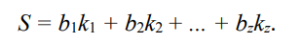
Здесь bi может быть либо нулем, либо единицей. Значение bi = 1 означает, что предмет mi кладут в рюкзак, а bi = 0 – не кладут.
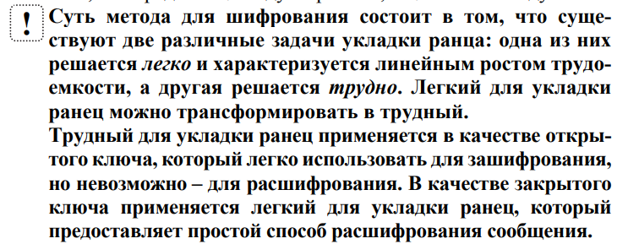
В качестве закрытого ключа d (легкого для укладки ранца) используется сверхвозрастающая последовательность, состоящая из z элементов: d1, d2, …, dz: d = {di}, i = 1, …, z.
Сверхвозрастающей называется последовательность, в которой каждый последующий член больше суммы всех предыдущих.

    - Алгоритм укладки ранца на основе сверхвозрастающей последовательности

Необходимо по очереди анализировать некоторый «текущий вес» S предметов, составляющих сверхвозрастающую последовательность; в результате анализа нужно упаковать (доупаковать) ранец.
1. В качестве текущего выбирается число S, которое сравнивается с «весом» самого тяжелого предмета (dz); если текущий вес меньше веса данного предмета, то его в ранец не кладут (0), в противном случае его укладывают (1) в ранец и переходят к анализу очередного (в общем случае – i-го предмета).
2. Если на предыдущем (i-м шаге) предмет пополнил ранец, то текущий вес уменьшают на вес положенного предмета (S = S – di); переходят к следующему по весу предмету в последовательности: di – 1.
Шаги повторяются до тех пор, пока процесс не закончится. Если текущий вес уменьшится до нуля (S = 0), то решение найдено. В противном случае – нет.
Открытый ключ e представляет собой нормальную (не сверхвозрастающую) последовательность. Он формируется на основе закрытого ключа и не позволяет легко решить задачу об укладке ранца. Для получения открытого ключа e (e = {ei}, i = 1, …, z) все значения закрытого ключа умножаются на некоторое число a по модулю n:
Значение модуля n должно быть больше суммы всех чисел последовательности; кроме того, НОД (а, n) = 1.

    - Зашифрование сообщения

Для зашифрования сообщения (М) оно сначала разбивается на блоки, по размерам равные числу (z) элементов последовательности в ранце. Затем, считая, что 1 указывает на присутствие элемента последовательности в ранце, а 0 – на его отсутствие, вычисляются полные веса рюкзаков (Si, i = 1, …, z): по одному ранцу для каждого блока сообщения с использованием открытого ключа получателя e.

    - Расшифрование сообщения

Для расшифрования сообщения получатель (используя свой тайный ключ d: сверхвозрастающую последовательность) должен сначала определить такое обратное к а число а^{–1} , что
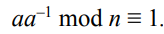
После определения обратного числа каждое значение шифрограммы (ci) преобразуется в соответствии со следующим соотношением:
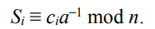
Полученное на основании последней формулы для каждого блока число далее рассматривается как заданный вес ранца, который следует упаковать по изложенному выше алгоритму, используя сверхвозрастающую последовательность (тайный ключ получателя).

  - Безопасность криптоалгоритма на основе задачи об укладке ранца

Криптостойкость алгоритма во многом определяется скоростью (временем) поиска нужного варианта укладки ранца. Длина каждого члена сверхвозрастающей последовательности должна быть несколько сотен бит, а длина числа n – от 100 до 200 бит.
Самый быстрый алгоритм, принимая во внимание различную эвристику, имеет экспоненциальную зависимость от числа возможных предметов. Если добавить к последовательности весов еще один член, то найти решение станет вдвое труднее.
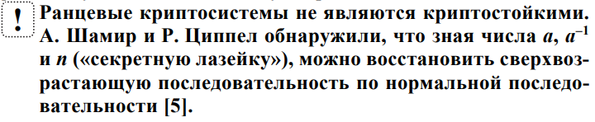
Важно то, что числа а и n («секретная пара») не обязательно должны быть теми же, что использовались при создании системы легальным пользователем.

- Практическое задание
- Разработать авторское оконное приложение в соответствии с целью лабораторной работы. При этом можно воспользоваться доступными библиотеками либо программными кодами.
В основе вычислений – кодировочные таблицы Base64 и ASCII.
Приложение должно реализовывать следующие операции:
- генерация сверхвозрастающей последовательности (тайного ключа); старший член последовательности – 100-битное число; в простейшем случае принимается z = 6 (для кодировки Base64) и z = 8 (для кодировки ASCII);
- вычисление нормальной последовательности (открытого ключа);
- зашифрование сообщения, состоящего из собственных фамилии, имени и отчества;
- расшифрование сообщения;
- оценка времени выполнения операций зашифрования и расшифрования.
- Проанализировать время выполнения операций зашифрования/расшифрования при увеличении числа членов ключевой последовательности; при использовании разных таблиц кодировки.
На рисунке 2.1 изображено выполнение зашифрования/расшифрования в кодировке Base64 при z=6.
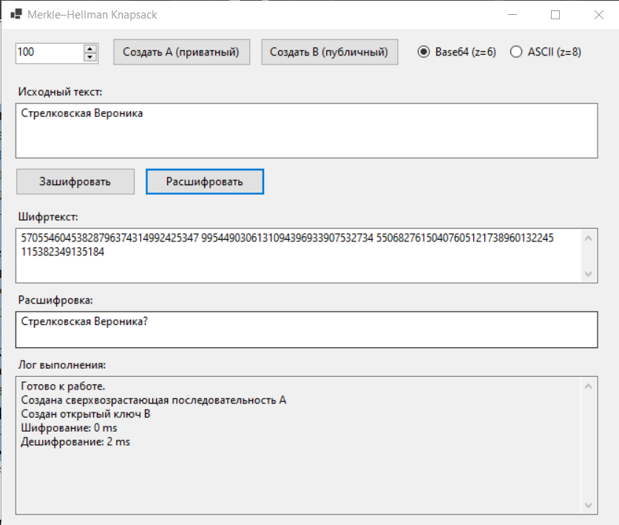
Рисунок 2.1 – Зашифрования/расшифрования (Base64)
Также необходимо было выполнить зашифрование/расшифрование в кодировке ASCII при z=8. Реализация представлена на рисунке 2.2.
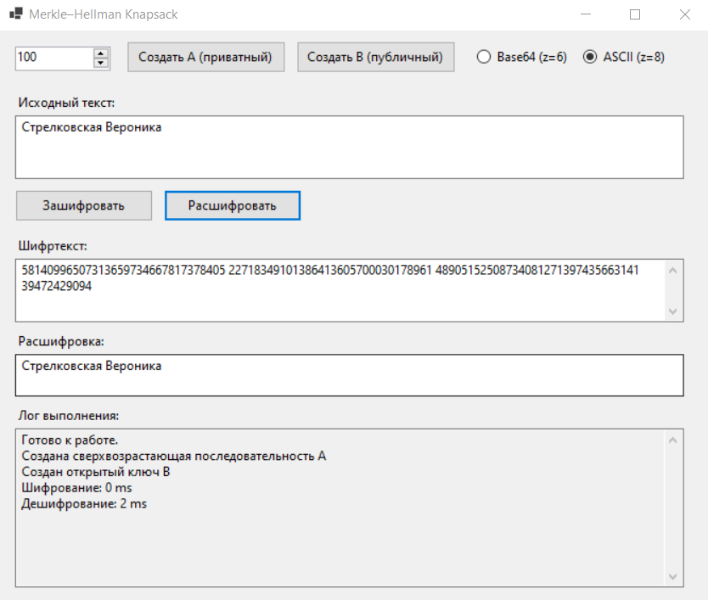
Рисунок 2.2 – Зашифрования/расшифрования (ASCII)
На листинге 1 предоставлена часть кода приложения связанная с шифрованием/дешифрованием.
//Шифрование
private void btnEncrypt_Click(object sender, EventArgs e)
{
if (B == null)
{
MessageBox.Show("Сначала создайте B");
return;
}

z = rbBase64.Checked ? 6 : 8;

string msg = txtInput.Text;

List<bool> bits = MsgToBits(msg, z);

realBitCount = bits.Count;

bool[][] blocks = BitsToBlocks(bits, A.Count);

Stopwatch sw = Stopwatch.StartNew();

List<BigInteger> cipher = new List<BigInteger>();

foreach (var block in blocks)
{
BigInteger c = 0;
for (int i = 0; i < block.Length; i++)
if (block[i]) c += B[i];
cipher.Add(c);
}

sw.Stop();

txtCipher.Text = string.Join(" ", cipher);
txtLog.Text += $"Шифрование: {sw.ElapsedMilliseconds} ms\r\n";
}

//Дешифрование

private void btnDecrypt_Click(object sender, EventArgs e)
{
if (A == null)
{
MessageBox.Show("Сначала создайте A");
return;
}

string[] parts = txtCipher.Text.Split(new[] { ' ', '\n', '\r' },
StringSplitOptions.RemoveEmptyEntries);

List<BigInteger> cipher = parts.Select(BigInteger.Parse).ToList();

z = rbBase64.Checked ? 6 : 8;

Stopwatch sw = Stopwatch.StartNew();

List<bool> bits = new List<bool>();

foreach (BigInteger c in cipher)
{
BigInteger s = (c * wInv) % m;
if (s < 0) s += m;

bool[] block = new bool[A.Count];
BigInteger rem = s;

for (int i = A.Count - 1; i >= 0; i--)
{
if (A[i] <= rem)
{
block[i] = true;
rem -= A[i];
}
}

bits.AddRange(block);
}

if (bits.Count > realBitCount)
bits = bits.Take(realBitCount).ToList();

sw.Stop();

txtOutput.Text = BitsToMsg(bits.ToArray(), z);
txtLog.Text += $"Дешифрование: {sw.ElapsedMilliseconds} ms\r\n";
}
Вывод
В ходе выполнения лабораторной работы был разработан оконный программный комплекс, реализующий шифрование и расшифрование.
В приложении были реализованы генерация сверхвозрастающей последовательности (приватного ключа), вычисление нормальной последовательности (публичного ключа), а также преобразование текста в битовые последовательности с использованием кодировок Base64 и ASCII.
Проведённые эксперименты показали корректность работы шифрования и успешное восстановление исходных сообщений. Также была выполнена оценка времени выполнения, подтвердившая высокую скорость работы алгоритма.

